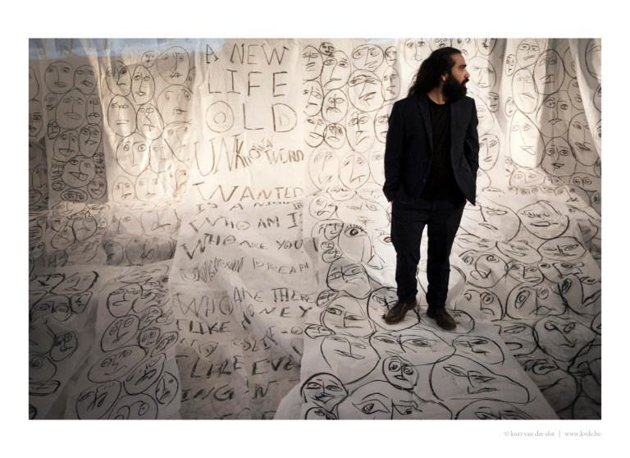
‘Zielzoekers’ van Mokhallad Rasem. Kurt Van der Elst
THEATER

Moeten er nog vluchtelingen zijn?
Ieder zichzelf respecterend theatergezelschap bracht de afgelopen twee jaar wel een voorstelling over vluchtelingen. En nu zijn er ook nog het aangrijpende videoportret ‘Zielzoekers’ van Mokhallad Rasem en het diffuse spektakel ‘Grensgeval’ van Guy Cassiers.
FILIP TIELENS
Deze maand alleen al kan je nog naar vijf nieuwe creaties gaan kijken over het heetste hangijzer van deze tijd: vluchtelingen. Kersvers NTGent-directeur Milo Rau presenteert Empire op het Kunstenfestival, waarin hij het lot van vluchtelingen verbindt met Griekse mythes. Thomas Bellinck focust dan weer op de mechanismen achter het migratiemanagement: hij bezocht Europese agentschappen zoals Frontex en goot die ontluisterende ervaringen in Simple as ABC #2: Keep calm & validate. Zelfs het Ballet van Vlaanderen waagt zich in Hope aan een choreografie geënt op de vluchtelingenstroom. En dan zijn er nog de nieuwe producties van Mokhallad Rasem (Theater Malpertuis) en Guy Cassiers (Toneelhuis).
Complementair zijn deze twee laatste stukken zeker. Met Zielzoekers maakte Rasem een solo die vooral bestaat uit documentair videomateriaal, gebracht in een koude kerk. Grensgeval van Cassiers is een esthetisch massaspektakel met veel dans en woorden, gespeeld in de knusse theaterzaal. ‘Het leven zoals het is: het asielcentrum’ versus onze ambigue westerse houding tegenover nieuwkomers. Alleen raakte Zielzoekers ons diep en liet Grensgeval ons eerder onverschillig.
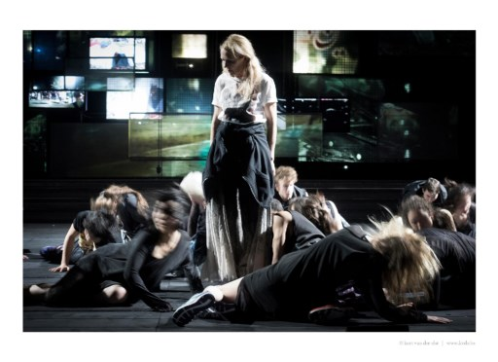
‘Grensgeval’ van Guy Cassiers. Kurt Van der Elst
Als ex-vluchteling uit Irak was Rasem natuurlijk uitstekend geplaatst om zes weken lang verhalen te sprokkelen in het asielcentrum van Menen. Het resultaat kan je nauwelijks theater noemen. Op een korte, vrij overbodige intro na kijk je vanuit de kerkstoelen naar een videocollage met getuigenissen van de gestrande gelukszoekers.
Centraal staat de gespletenheid die veel asielzoekers meedragen: hun lichaam bevindt zich veilig in België, maar hun ziel hunkert nog naar het land van herkomst. Onder het grote Jezusbeeld boven het altaar staat geschreven: ‘Lieve ziel, laat me niet alleen, blijf bij me.’ Maar er klinken ook harde woorden, zoals ‘Onze ziel is verbrand’.
Haast terloops stelt Rasem prangende vragen. ‘Wacht zij misschien ook op papieren?’, tegen een kat die door het asielcentrum trippelt. Of aan een Vlaamse vrouw die er naailes geeft: ‘Kan jij dit gescheurde papier (een afgekeurde asielaanvraag, red.) naaien?’ Deprimerend is Zielzoekers niet. De veerkracht van de asielzoekers valt op. Ze dromen over een huis of het maken van een langspeelfilm. Intussen doen ze aan taekwondo of tekenen ze hun trauma’s van zich af.
Knap is de scenografie waarop de film geprojecteerd wordt: lange repen papier die vol staan met ruw getekende gezichten die je indringend aanstaren. Wit is de centrale kleur, synoniem voor de wens van de vluchtelingen om met een blanco blad een nieuw leven te beginnen. Maar de witte lappen stof die Rasem in de video voor zich uitgooit, lijken evengoed op een mantel die hem onzichtbaar maakt. Net zoals wij nog te vaak blind zijn voor asielzoekers.
In Grensgeval ensceneert Cassiers een tekst van de Oostenrijkse Nobelprijswinnares Elfriede Jelinek. Die Schutzbefohlenen is één lange woordenstroom zonder personages, waarin verschillende visies over vluchtelingen om elkaar heen buitelen. Vier blanke acteurs delen het podium met zestien jonge dansers, gechoreografeerd door de Franse Maud Le Pladec.
Drie tableaus
Ruwweg kan je Grensgeval opdelen in drie tableaus. Eerst zien we de lijdensweg van migranten op de vlucht – verbeeld door de dansers die worstelen met grote houten balken. Intussen geven Abke Haring, Katelijne Damen, Han Kerckhoffs en Lukas Smolders aan een tafeltje cynisch commentaar over de gevaren van hun boottocht: ‘Het is maar water!’
Deel twee is het meest expressief. Op dreunende electromuziek spoelt de wriemelende meute dansers aan, terwijl op tientallen videoschermen het dramatische spektakel op de Mediterranée gereproduceerd wordt. Het is een beeldenbombardement zoals we het kennen uit het nieuws: kapseizende bootjes, zwervende migranten door de velden … Het voegt weinig toe dat we nog niet wisten.
Het laatste hoofdstuk is het sterkst. Dan zijn de vluchtelingen aangespoeld in Europa en mengen de acteurs zich tussen hen. Ze brengen vier hartenkreten waaruit blijkt dat er in het beloofde land geen melk en honing op hen wacht. ‘Jullie tolereren alles, alleen ons tolereren jullie niet.’ Een harde boodschap. Grensgeval is dan ook een twijfelgeval. De voorstelling schippert tussen diehard-politiek en etherische sfeer. Een theaterstuk over zo’n delicaat onderwerp dat het publiek niet weet te raken of nieuwe inzichten overbrengt, biedt weinig meerwaarde.

